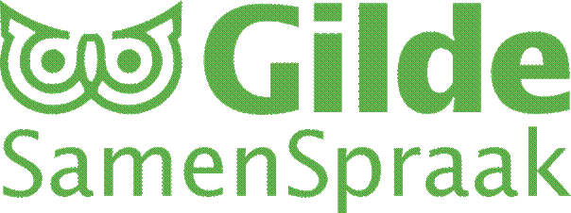
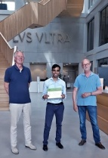 | 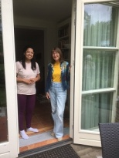 | 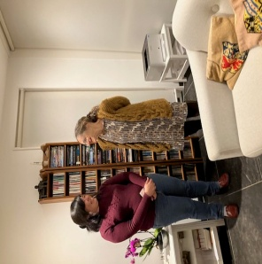 | 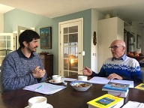 | 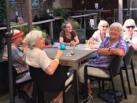

Nieuwsbrief, mei 2023

Beste medewerkers,
U krijgt een uitnodiging voor een SamenSpraak-bijeenkomst. Die zal plaats vinden op woensdagavond 28 juni a.s. om 20.00 uur in de Casteelse Poort, ons museum.

Dit keer eens een workshop met de titel ‘Da's makkelijk Praten!’. Die wordt verzorgd door Ivonne de Moor Taaltrainer bij het Digitaalhuis. Op persoonlijke titel geeft ze workshops aan vrijwilligers en professionals over taal en communicatie met anderstaligen.
Ze schrijft:

Communiceer je vaak met anderstaligen? Dan maak je vast wel eens mee dat de ander jou niet begrijpt. Voordat je het weet zit je samen vast in een misverstand. Of het gesprek stokt helemaal... Als je je zelf hoort praten, denk je soms ‘dat klinkt best ingewikkeld, hoe maak ik het simpeler?’ Misschien schakel je over op 'kindertaal'? Maar daarmee doe je een volwassene ook geen recht.

Als de ander Nederlands leert wil je ook feedback geven. Maar hoe en wanneer doe je dat op een begrijpelijke manier, en zonder hem of haar te ontmoedigen? Kortom, eenvoudig spreken is een hele kunst!

Hoe maak je korte én goede zinnen, zodat de ander jou beter begrijpt? Na deze workshop heb je meer inzicht in je eigen taalgebruik en ben je beter in staat om te ‘schakelen’ naar het taalniveau van een ander. We gaan oefenen met spreektaal, ook in situaties die je zelf in kan brengen.

Op 31-3 was, zoals u weet, Machteld Voerman bij ons in de Casteelse Poort om te spreken over taalkwesties bij het converseren. Zij is NT2- docente bij de organisatie Roodwitblauw, afdeling Wageningen. Ze begeleidt migranten in kleine klasjes naar het staatsexamen. Er kwamen een paar aardige kwesties boven drijven tijdens de uitwisseling.
1. We kunnen te maken krijgen met een soort omslagpunt bij onze migranten als het gaat om taalleren. Het kan zijn dat de gesprekken lang wat stroperig of vrijblijvend zijn. Soms echter komt er een moment dat de vaart er ineens toch inschiet en er veel geleerd wordt. Een voorbeeld gaf Agnes van Lopik. Haar Poolse was zo opgevoed dat vragen een vorm van declasseren is. Dat deed je niet. Je spreekt ook nooit over dingen die je moeilijk vindt. Toen Agnes eens merkte dat de Poolse iets niet wist, zei Agnes dat je dat ook gewoon kunt zeggen tijdens het gesprek met een Nederlander. Dat bleek een eyeopener voor de Poolse waarna de gesprekken een stuk soepeler verliepen. Immers, je mocht laten zien dat je taal aan het leren was, dat je alle vrijheid daarvoor mag innemen in Nederland. Bij ons hebben weifelen en twijfelen dus een waarde. In Polen is zoiets ondenkbaar. Misschien is dit wel een kenmerk van dictaturen, die angst om je uit te spreken. Iets om te onthouden!
2. Taalpurisme. Het is niet nodig om altijd uit te gaan van het taalpuristische standpunt en je bijvoorbeeld te schamen voor je eigen dialectische varianten of fouten. Taal is nu eenmaal een vlottend en veranderend verschijnsel waar de linguisten op de universiteit achteraan dienen te lopen. Het zal bijvoorbeeld niet lang meer duren dat ‘hun hebben gebeld’ geaccepteerd Nederlands wordt. Zulke afwijkingen van de norm hebben namelijk altijd een eigen sterke logica. Etymologisch gezien is taal irrationeel wat het verschijnsel juist boeiend maakt.
3. Hoe kun je vooruitgang in de taalbeheersing toetsen? Tip: neem in het begin een stukje conversatie op in je telefoon en speel dat bij de ontkoppeling weer af. Vooruitgang bij je migrant gaat langzaam wat je nauwelijks merkt, maar dit gebeurt wel zeker. Dat is vrijwel altijd ook de ervaring van Kees/Eline als ze na een jaar komen ontkoppelen.
4. Machteld Voerman zorgt graag voor de laatste 10 minuten van een sessie voor spelletjes.
5. SamenSpraak is typisch een taalinstelling die maatwerk levert.
6. Bittere werkelijkheid: oefenen voor het staatsexamen is heel wat anders dan Nederlands leren. Daarvoor moet je trucjes aanleren en het type vragen doorhebben dat steeds terug komt.
7. Tweetalig opgroeien is een groot geschenk. Het opent deuren naar een brede kijk op de werkelijkheid.
8. Het is de binding met de moeder die de basistaal overbrengt op het kind. Van daaruit kan het andere talen aanleren. De vader spreekt de taal van het land waar ze wonen. Hij is de poort naar de samenleving. Maar let wel: dit klassieke model is echter geen wet van Meden en Perzen in een geëmancipeerde maatschappij.
9. Reclametaal verzamelen is een aardige manier om snel Nederlands te leren. De waarde van ons geld is daarbij een dankbaar gespreksonderwerp.
10. Tips voor aardige boeken die in de SamenSpraakbibliotheek opgenomen zullen worden:
A. ‘De ridder zonder billen’ van Levina van Teunenbroek.
B. ‘Taalpingpong, vragen en antwoorden in alledaagse situaties’ van Nicole van Schaijik

Aansluitend nog even de tip dat u boeken kunt lenen uit de SamenSpraak-bibliotheek, zie de bijlage. Alleen één verzoekje: er mag absoluut niet in geschreven worden in deze vaak peperdure boeken. Dus liever deze boeken niet meegeven om de migrant er thuis in te laten werken.

Tot slot, hoera, de vakantietijd staat voor de deur. We zien elkaar daarna spoedig, met nieuwe verhalen!
Namens
Dingena en Kees,
Bert

